Crossover

Filtros electrónicos

Diana Laura Contreras Alonso

Universidad Popular Autónoma del Estado de Puebla

Facultad de electrónica

21 sur, 1103. Barrio Santiago Puebla, Puebla, México

dianalaura.contreras@upaep.edu.mx

Alfonso Cesar Arellano Ventura

Universidad Popular Autónoma del Estado de Puebla

Facultad de electrónica

21 sur, 1103. Barrio Santiago Puebla, Puebla, México

alfonsocesar.arellano@ upaep.edu.mx

Jair Isael Arce Huerta

Universidad Popular Autónoma del Estado de Puebla

Facultad de electrónica

21 sur, 1103. Barrio Santiago Puebla, Puebla, México

jairisael.arce@ upaep.edu.mx

Axel Arriola Fonseca

Universidad Popular Autónoma del Estado de Puebla

Facultad de electrónica

21 sur, 1103. Barrio Santiago Puebla, Puebla, México

axel.arriola@upaep.edu.mx

***Abstract—This is a report about Crossover 3 vias filter with 2nd Sallen-Key Butterworth filters, with a Low-Pass, Band-Pass and High-Pass.***

***Keywords—electronic, Sallen-Key, filter, Butterworth, Low-Pass, Band-Pass, High-Pass, Crossover.***

1. Introducción
2. FILTRO DE CRUCE

Los filtros de cruce son una clase de filtro electrónico utilizado en aplicaciones de audio. La mayoría de los circuitos de altavoz individual son incapaces de cubrir todo el espectro de frecuencias bajas a altas frecuencias. Un crossover divide la señal de audio en bandas de frecuencia independientes que pueden ser enviadas por separado a los altavoces optimizando las bandas de frecuencia. Mediante un sistema de filtros se conducen las bajas frecuencias de audio a los parlantes de bajos (woofer); las medianas, a los parlantes medianos (midrange); y las altas, a los de tonos altos (tweeter).

Un propósito de los crossover es prevenir que los tweeter sean destruidos por sonidos de baja frecuencia y hacer que el sistema de audio suene mejor. Otro problema que surge de no usar el crossover es que el sistema de sonido simplemente no suena bien. Un solo tipo de parlante no puede reproducir todas la frecuencias audibles por el humano tan bien como lo harían varios.Sin el crossover todos los parlantes intentarán reproducir toda la gama de frecuencias y en algún momento distorsionan por trabajar por fuera de su rango específico. Sin embargo, el rango de frecuencia en que cada filtro debe dejar de hacer su trabajo, teniendo en cuenta que la música tiene decenas de frecuencias a la vez.

Por lo tanto, el crossover, será quién se encargue de dividir la señal de audio en bandas de frecuencia independientes las cuales serán enviadas por separado a cada altavoz, optimizado para dichas bandas. Además, el crossover, permite el procesado multibanda, donde una vez dividida la señal de audio en varias bandas de frecuencia, nos permite actuar sobre cada de ellas, es decir, ajustarlas y amplificarlas por separado incluso antes de mezclarlas de nuevo.

Desde sus orígenes este dispositivo tuvo lugar gracias a la creación del filtro de cruce, inventado y patentado por Paul. W Klipsch. Seguidamente fue desarrollado por otros autores, como Christopher E. Combest, quien ideó el circuito crossover a partir del filtro de cruce hasta hoy en día.

El crossover tiene muchas aplicaciones, aunque todas en el campo del sonido, dando forma a lo que ahora conocemos como sistema de altavoces HiFi/Home cinema/2.1-5.1, los sistemas de altavoces integrados en los automóviles, el sonido en directo de grupos musicales y hasta todo tipo de altavoces con más de una vía.

Un crossover de 3 vías se construye como una combinación de paso bajo, paso-banda y filtros de paso alto (LPF, BPF y HPF, respectivamente).

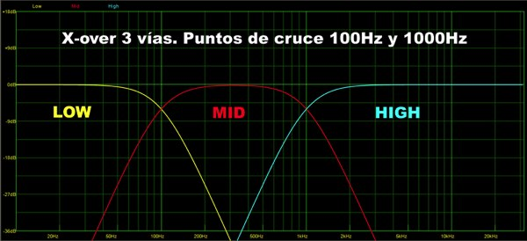

Fig. A Crossover de 3 vías

1. Espectro audible

Es el rango de frecuencias que el ser humano es capaz de percibir, sin embargo no todos tienen un oído sano. Por otro lado, las frecuencias de la música solo ocupan una parte de este rango de frecuencias audibles que va desde los 20Hz hasta los 20kHz.

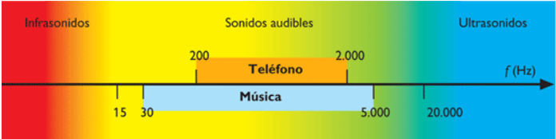

Fig. B Espectro audible

Dentro de las frecuencias musicales, se pueden dividir en 3 principales categorías; los graves, que son sonidos de bajas frecuencias y con un retumbo pesado, como tambores, o golpes fuertes; los medios, básicamente la voz humana y los agudos, que son altas frecuencias, sonidos como un timbre, una flauta o un silbato.

Dentro del rango de frecuencias estos se clasifican así:

Los sub bajos están en rangos de 20 a 80 Hz.

Los bajos andan en un intervalo de 80 a 250 Hz (el aumento en esta gama puede provocar música con sonido retumbante).

Los medios que andan en un rango de frecuencia entre los 250Hz y 1.2kHz.

Los altos con frecuencias entre 1.2 kHz y 16kHz (el aumento en esta gama puede provocar fatiga auditiva).

1. Desarrollo de la práctica

Analizando los diferentes tipos de filtros electrónicos que vimos en clase, Bessel (respuesta plana en ambas bandas con pendiente lenta 20n db/década), Butterworth (respuesta plana en ambas bandas con pendiente lenta pero mejor que Bessel), Chebyshev (respuesta plana en banda suprimida pero rizos en banda pasante con pendiente mayor 20n db/década + 6(n-1)db/década), Chebyshev inverso (respuesta plana en banda pasante pero con rizos en banda de supresión) y Elípticos (respuesta con rizos en ambas bandas pero pendiente mayor a Chebyshev); y respecto a la aplicación (Crossover), se definió utilizar filtros Butterworth, ya que es necesaria una respuesta plana en ambas bandas, con la finalidad de no tener picos de amplitudes o voltajes no deseados a la hora de aplicar el filtro. Por otro lado, para un Crossover se pueden aplicar diferentes órdenes de filtros, para el caso de Butterworth se tiene 20n db/década ó 6n db/década. Es muy importante definir la aplicación del crossover, ya que depende del tipo de filtro a usar y el orden. Para este caso se definió un propósito general para que el Crossover pueda ser utilizado en diferentes bocinas con diferentes rangos de frecuencias, ya que no todas las bocinas tienen las mismas frecuencias de funcionamiento, entonces se decidió usar filtros de 2do orden para obtener una pendiente prolongada y con la implementación del diseño de filtros con frecuencia de corte variable poder cubrir diferentes rangos de frecuencias para las bocinas. Entonces al tener un filtro de 2do orden con una caída de 40 db/década ó 12 db/octava se puede lograr una atenuación en las frecuencias deseadas pero no eliminarlas por completo, es decir, que la aplicación es para darle énfasis ya sea a los graves, medios o agudos, pero sin eliminar por completo las otras frecuencias.

1. Filtros

*Filtro pasa bajas:*

*Se utilizó un filtro Sallen Key de segundo orden el cual utiliza:*

Rango de frecuencias 80 y 400 Hz el cual nos permite el paso de frecuencias bajas y atenúa las frecuencias altas, está compuesto por 2 resistencias y 2 capacitores por lo tanto es de 2do orden porque contiene 2 elementos reactivos que son los condensadores.

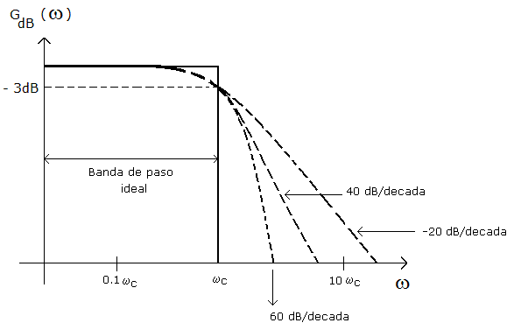  
Figura 1. Gráfica de un filtro pasa bajas donde se muestra la caída de frecuencia cuando llega a la Fc

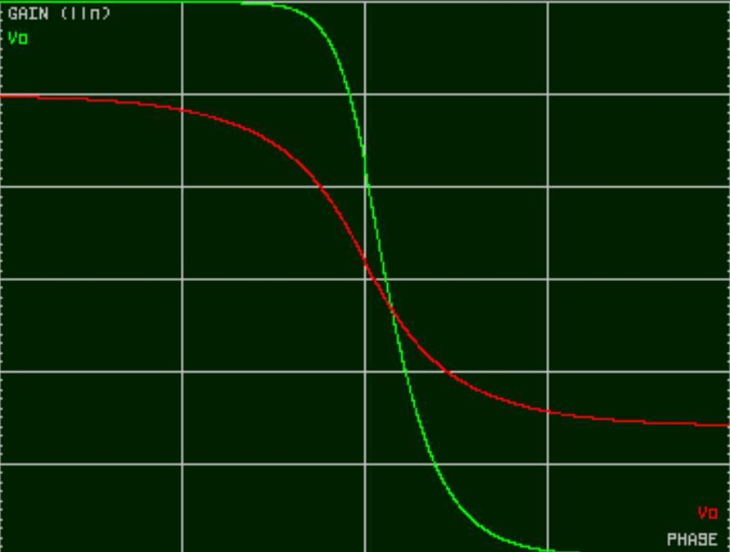

Figura 2. Gráfica de bode utilizando una aproximación butterworth =0.707 con una k=1 lo cual nos da como respuesta una frecuencia plana antes de Fc.

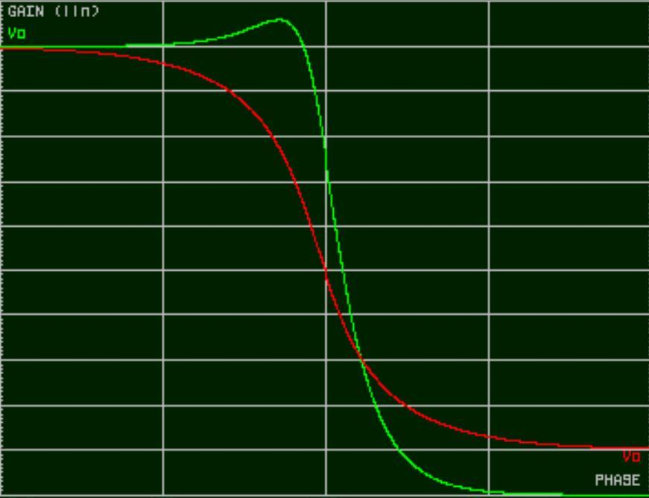

Figura 3. Gráfica de bode utilizando una aproximación chebyshev de 0.5 db la cual nos provoca un zurco en nuestra frecuencia antes de la Fc.

El filtro pasa bajas que realizamos fue el siguiente:

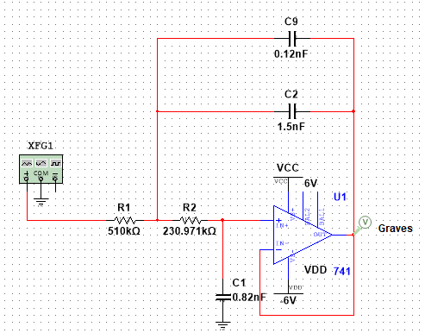

Fig 4. El circuito de nuestro filtro pasa bajos.

Para los cálculos, se utilizaron las fórmulas correspondientes para filtros Sallen-Key de 2do orden Pasa-Bajas con la modificación en la fp para poder variarla con R1:

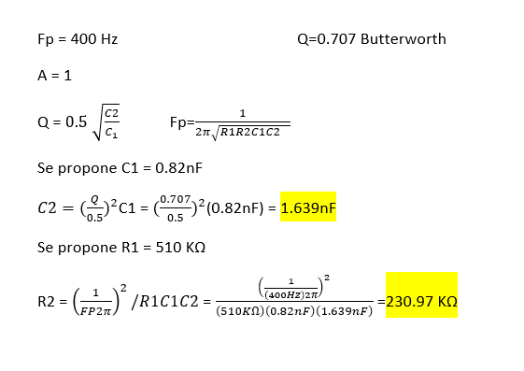

Fp propuesto de valor igual a 400 Hz y aproximación butterworth de Q=0.707, con capacitor de 0.82nF y R1=510kΩ. Cabe mencionar que en filtros Butterworth para obtener la frecuencia de corte se realiza donde kc=1, de igual manera para la frecuencia de 3db y la frecuencia de resonancia (en este caso no hay), y se sabe que la frecuencia de corte es e 3db, por lo tanto

Utilizamos el proceso de filtración de la señal ajustándola con una amplificación en la salida, con motivo de darle fuerza a la señal de salida ya filtrada, y nuestro circuito fue el siguiente.

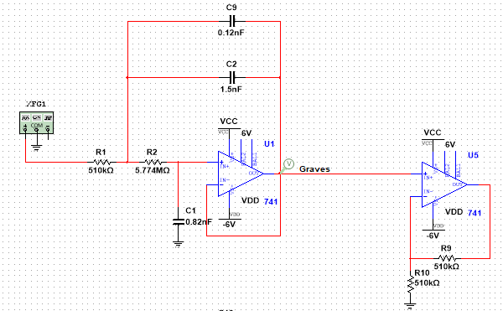

Fig 6. Filtro pasa bajas con la etapa de amplificación la cual A=2

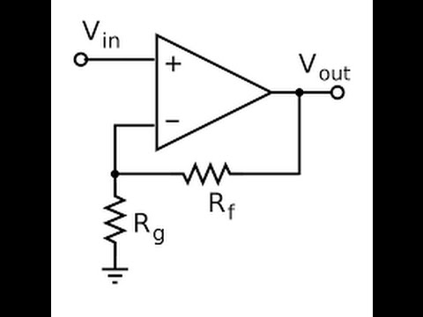

Fig. 6.1 Amplificador no inversor

Al poner en prueba nuestro filtro graficamos por medio del osciloscopio en 3 etapas una antes de la Fc, otra en la Fc y una última después de nuestra Fc, obteniendo los siguientes resultados.

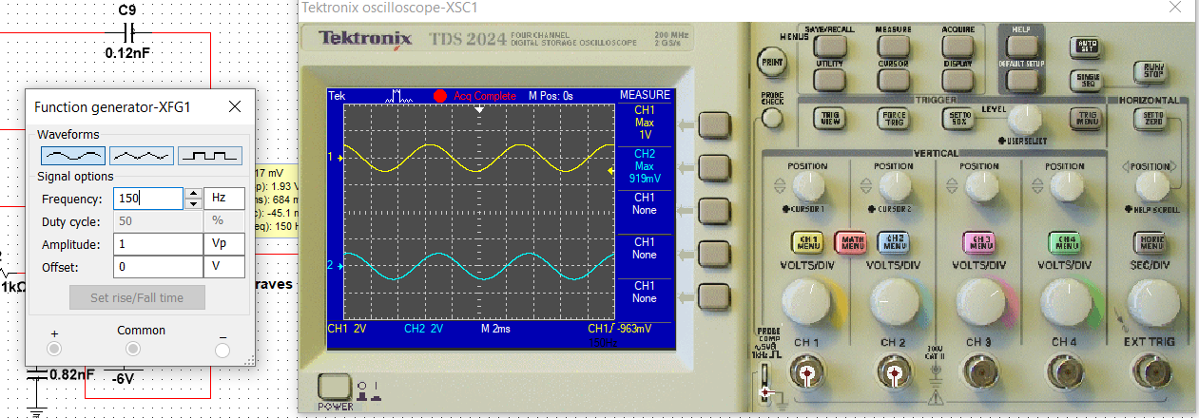

Fig 7. Voltaje antes de fc(400Hz)

Como esta antes de la Fc de corte la salida es igual a la entrada.

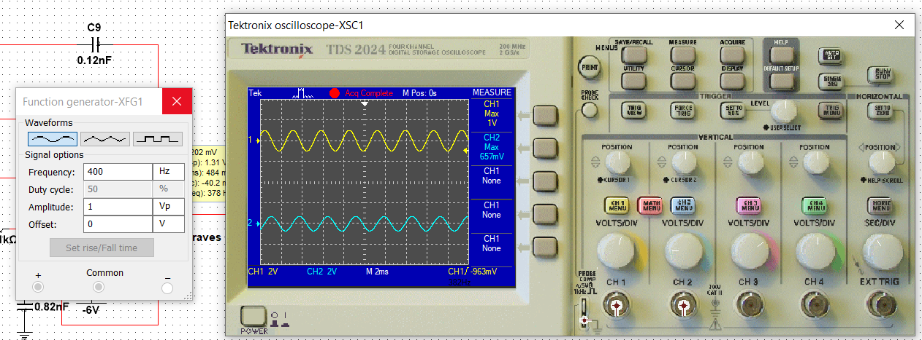

Fig 8. Voltaje en fc(400Hz)

Filtro Butterworth con Q=0.707, esto quiere decir que en la fc la salida es 0.707Vi.

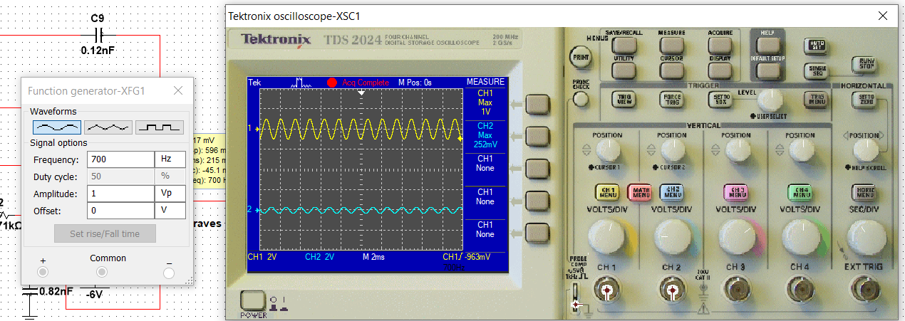

Fig 9. Voltaje después de fc(400Hz)

La señal se atenúa al ser filtro pasa-bajas

Por último graficamos el diagrama de bode en donde se muestra que es lo que pasa en la Fc.

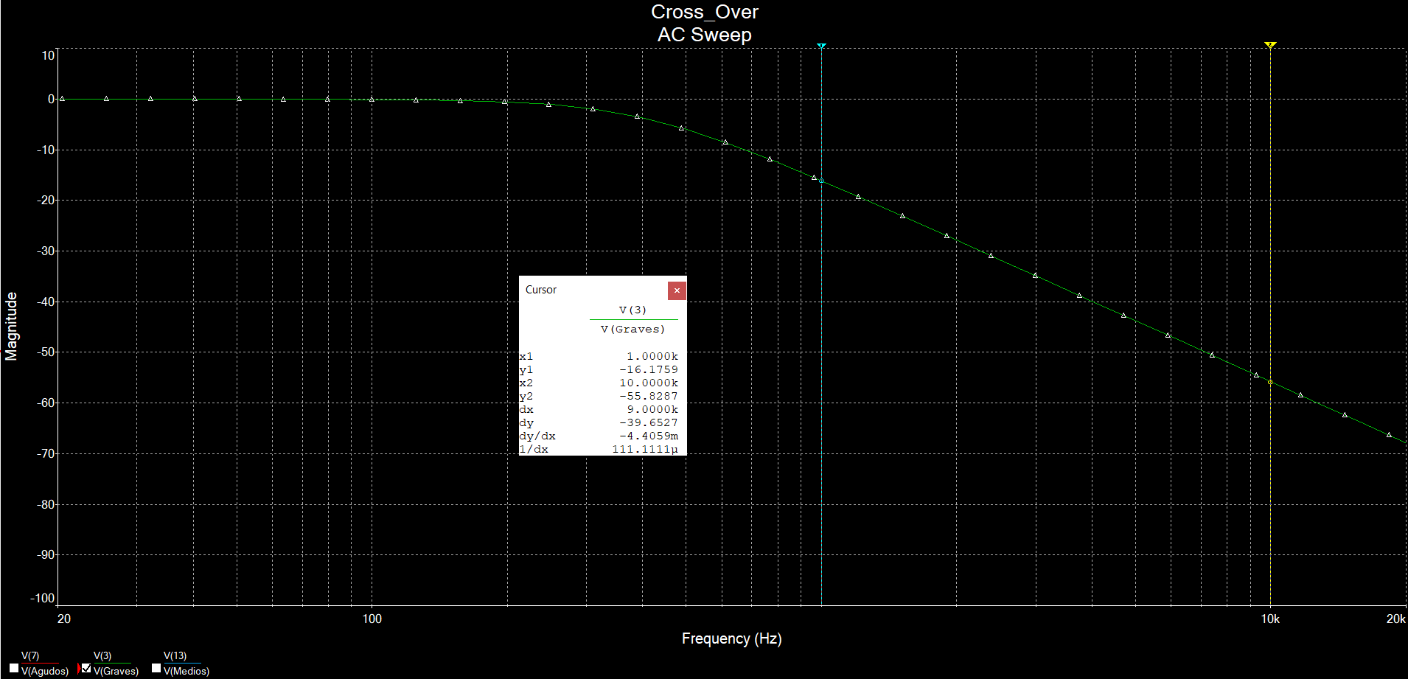

Fig. 9.1 Diagrama de bode Pasa-Bajas(400Hz)

En la fig. 9.1 se puede observar el filtro de orden 2, al tener aproximadamente una caída de 40 db/década y la fc(400Hz) en -3db.

Ahora, para hacer el filtro con frecuencia de corte variable basta con proponer la frecuencia de corte y en la ecuación de frecuencia de polo para pasa bajas, realizar el despeje y calcular la resistencia R1, para 80Hz se realizaron los cálculos como en el paso anterior y se obtuvo R2=5.77MΩ

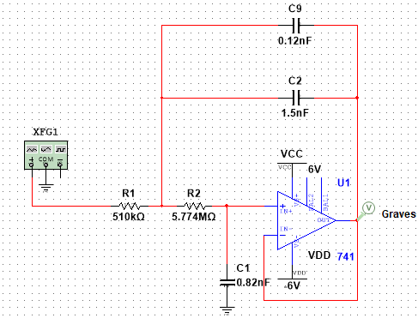

Fig. 9.2 Circuito Pasa-Bajas fc(80Hz)

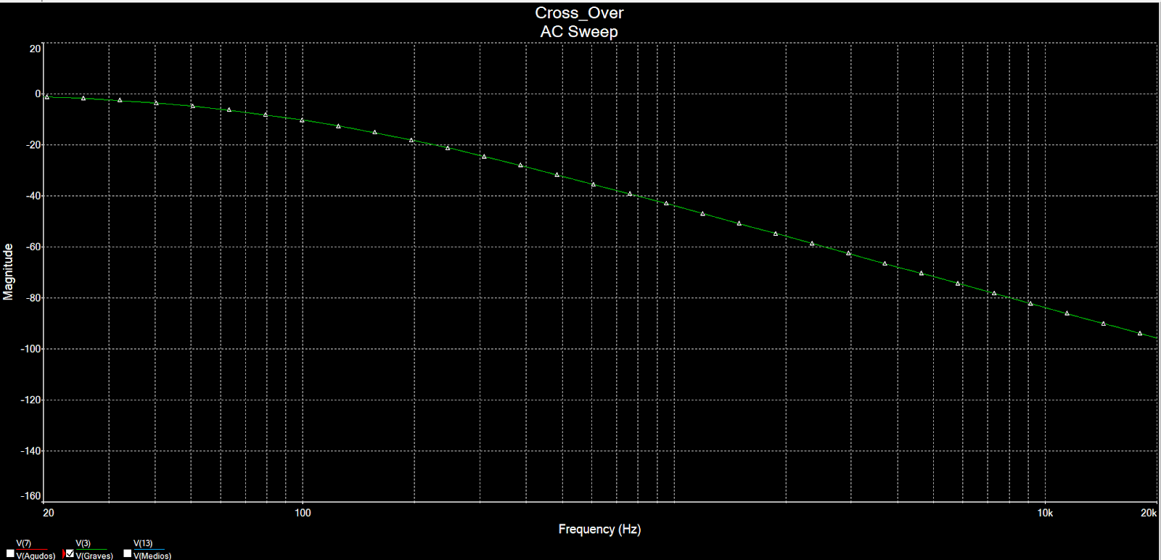

Fig. 9.3 Diagrama de bode Pasa-Bajas fc(80Hz)

El orden del filtro es el mismo pero ahora con diferente fc.

*Filtro pasa altas:*

*Sallen Key 2do orden*

*componentes diferentes*

Datos:

*fp=1.6 k Hz*

A=1

Fórmulas:

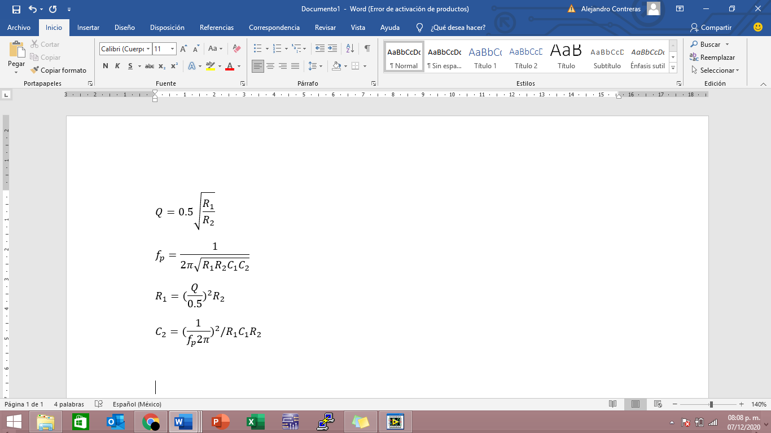

Para filtro Butterworth Q = 0.707

Se propone el valor de:

R2 = 180 KΩ

C2 = 1.2 nF

Sustituyendo:

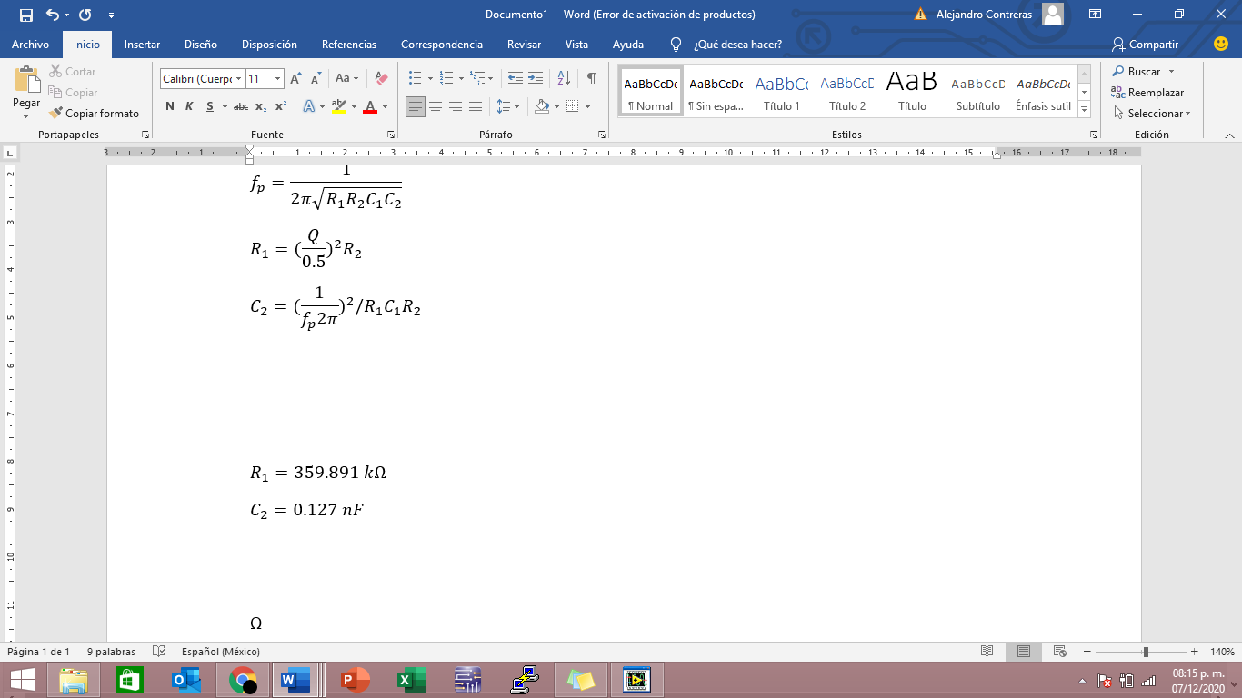

Simulación:

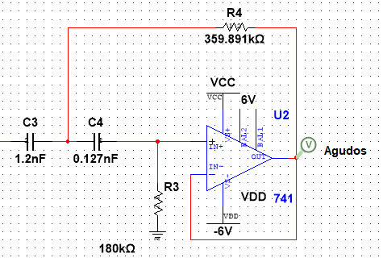

Fig. 10. Circuito pasa altas simulado en multisim. fc(1.6kHz)

A continuación se muestran las gráficas de osciloscopio así como el diagrama de bode.

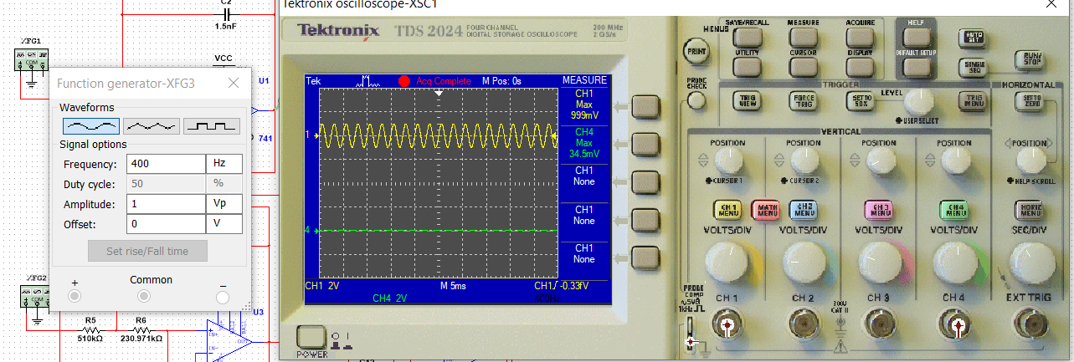

Fig 11. Voltaje antes fc(1.6kHz)

En la fig.11 se muestran graficadas las señales de entrada y salida de nuestro filtro pasa altas antes de su frecuencia de corte, que bien, como su nombre lo indica, al tener una frecuencia de 400Hz, la señal de salida es prácticamente atenuada.

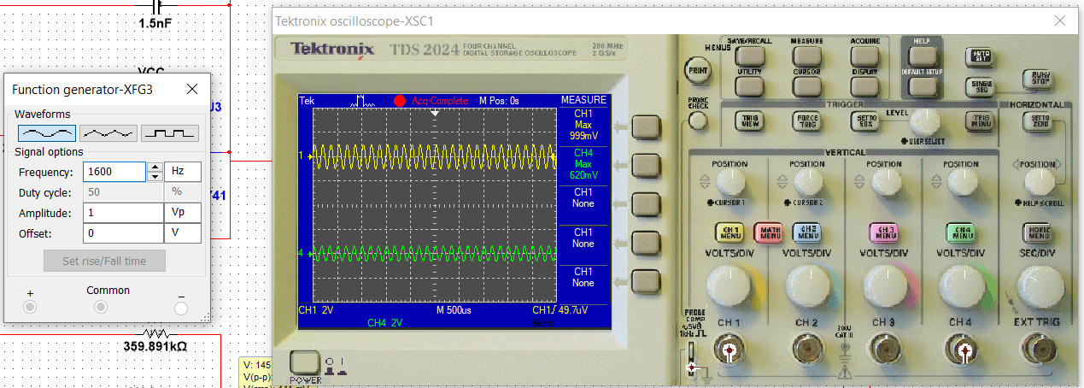

Fig 12. Voltaje en fc(1.6kHz)

Para la fig. 12 al ser un filtro Butterworth en la fc obtenemos una salida de aproximadamente 0.707 V

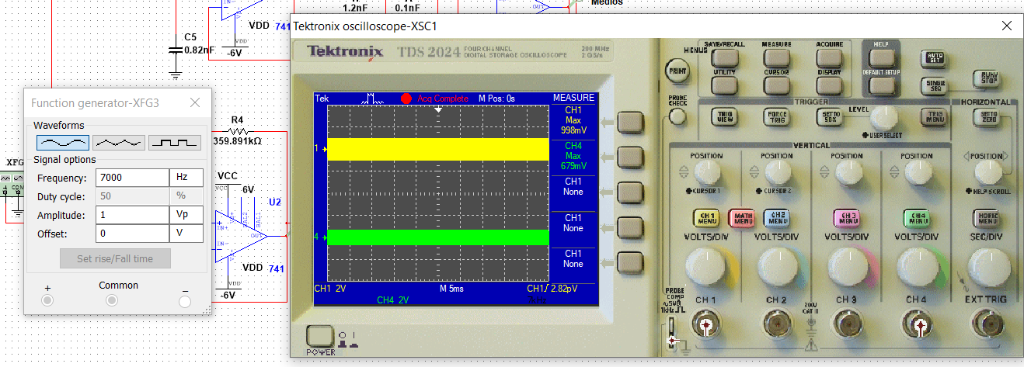

Fig. 13. Voltaje después de fc(1.6kHz)

Ahora bien, en la fig. 13 se muestra la gráfica del filtro pasa altas 1 década después de su frecuencia de corte, haciendo que la señal de salida pase en su totalidad, este es el fin del filtro, ya que solo permite el paso a frecuencias igual o mayor a la frecuencia de corte.

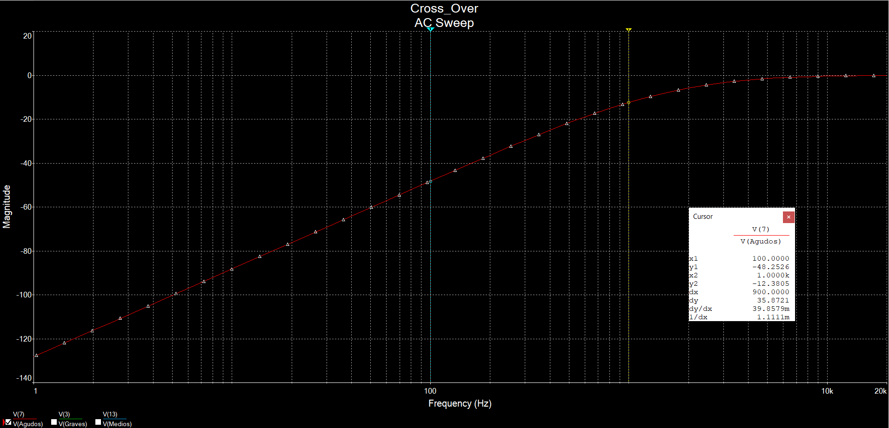

Fig. 14 Diagrama de bode del filtro pasa altas fc(1.6kHz)

La fig.14 muestra la pendiente de orden 2, al tener aproximadamente una caída de 40 db/década y se puede ver que la fc(1.6kHz) se encuentra en -3db.

Ahora para modificar la fc, se realiza el mismo procedimiento pero con las fórmulas correspondientes para un Pasa-Altas, proponiendo una nueva fc=4.2kHz se obtuvo C1=0.175nF

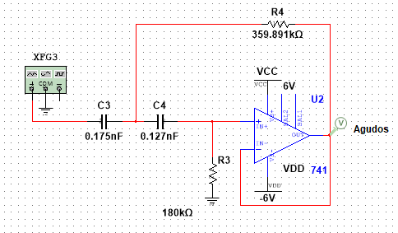

Fig. 14.1 Circuito Pas-Altas fc(4.2kHz)

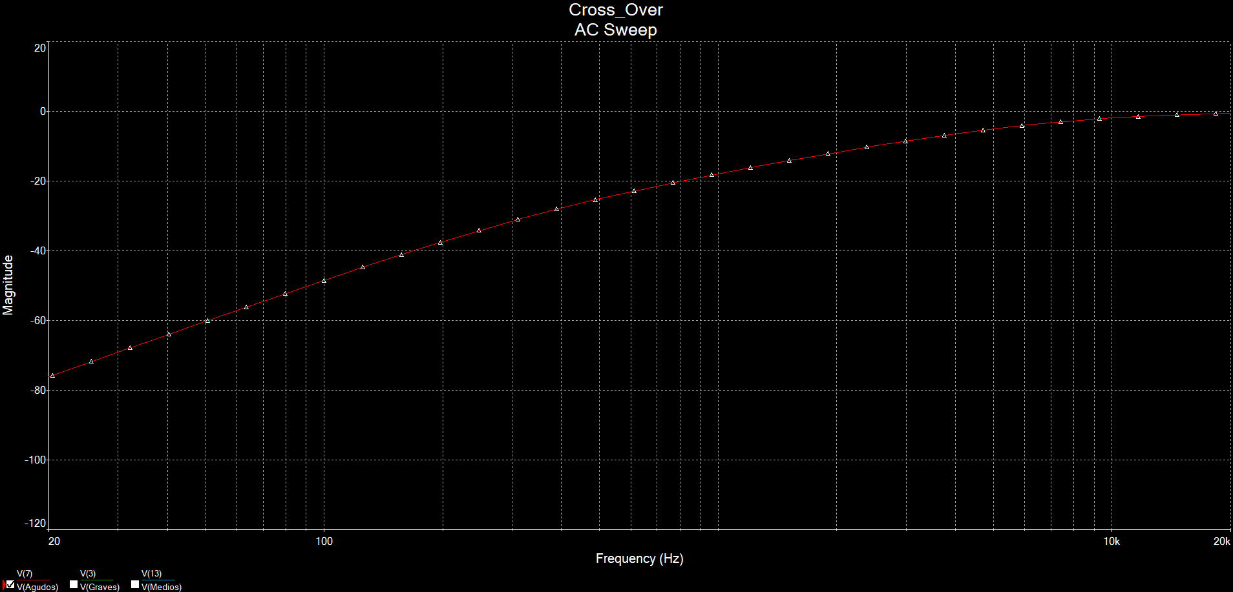

Fig. 14.2 Diagrama de bode del filtro pasa altas fc(4.2kHz)

*Filtro Pasa-Bandas:*

Para la creación de este filtro se utilizó el método de normalización por Sallen-Key componentes iguales para obtener una Q=0.707 para cada banda. De igual manera será de 2do orden cada etapa, siendo un filtro Pasa-Bajos en serie con un Pasa-Altos, formando un Pasa-Bandas de 4to orden.

Datos:

Pasa-Altas

Pasa-Bajas

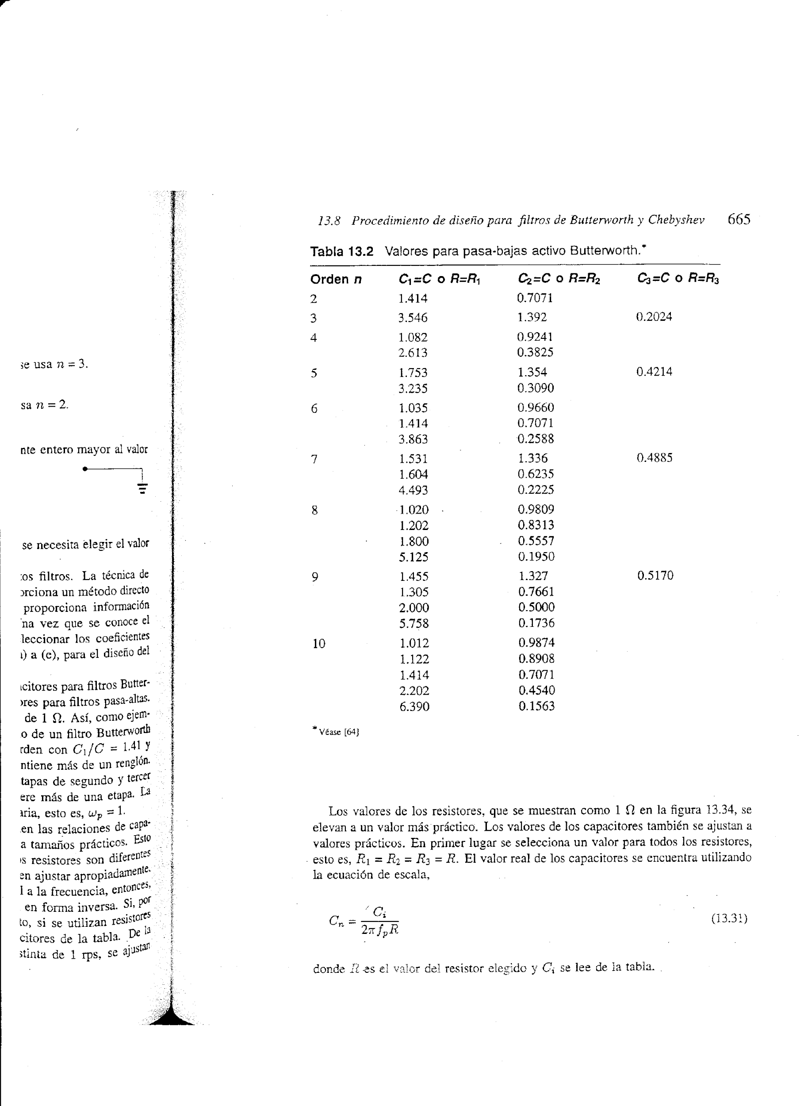

Fig. 15 Tabla de valores para C1, C2, R1 y R2

Fórmulas:

- Pasa-Bajas:

- Pasa-Altas:

Sustitución:

*Pasa-Bajas*:

Se propone R=10kΩ

Al ser de 2do orden, se toman los primeros valores de la tabla de la fig. 15, para C1 1.414 y para C2 0.707

*Pasa-Altas*:

Mismos valores de ε

Se propone C=10nF

Al ser de 2do orden, se toman los primeros valores de la tabla de la fig. 15, para R1 1.414 y para R2 0.707

Simulación:

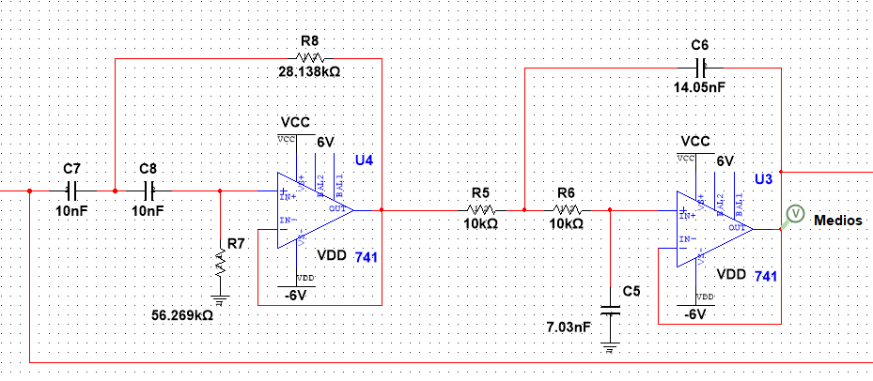

Fig. 16 Circuito Pasa-Bandas

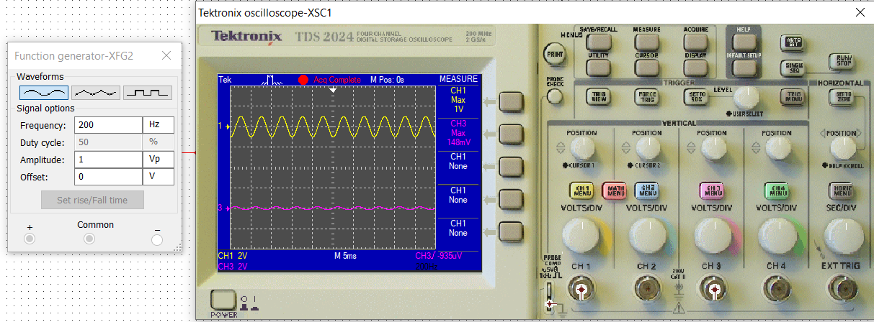

Fig. 17 Voltaje antes de fc(400Hz)

Antes de la fc(400Hz) la señal es atenuada al pertenecer al filtro Pasa-Altas de 2do orden

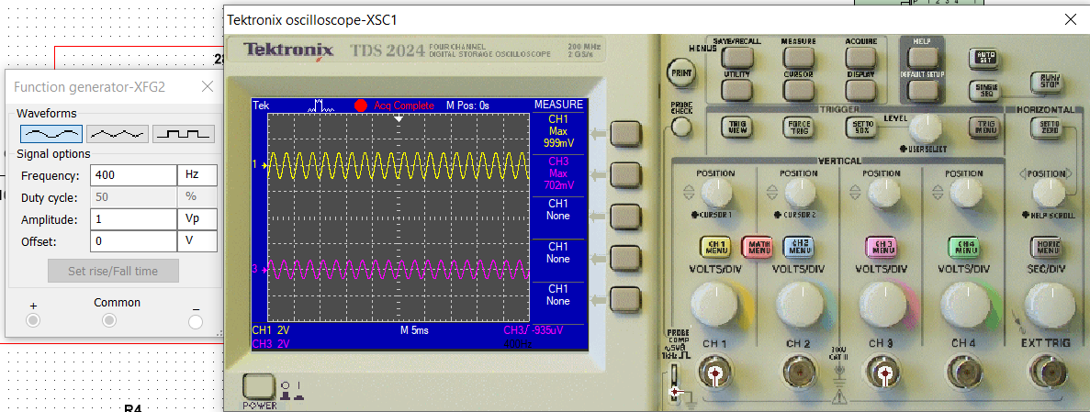

Fig. 17 Voltaje en fc(400Hz)

Al ser un filtro Butterworth con Q=0.707, en la señal de salida se obtiene un voltaje de 0.707Vi.

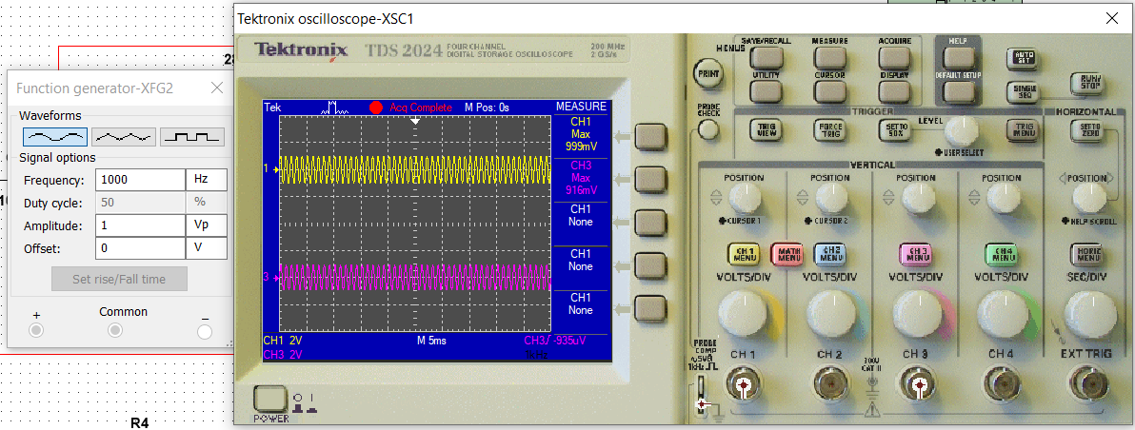

Fig. 18 Voltaje en banda pasante

Posteriormente en la banda pasante, todo el voltaje pasa, en el rango del ancho de banda de 400Hz a 1.6kHZ

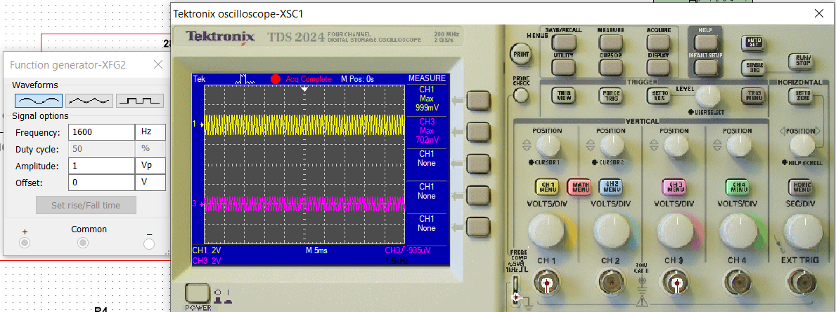

Fig. 19 Voltaje en fc(1.6kHz)

De igual manera al ser filtro Butterworth, la salida es 0.707Vi.

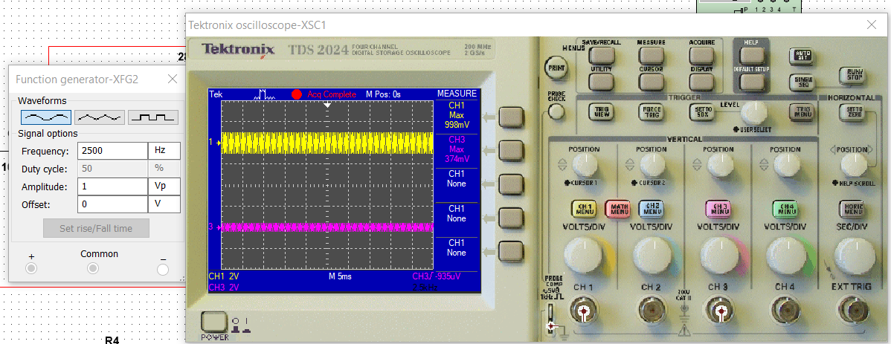

Fig. 20 Voltaje después de fc(1.6kHz)

Finalmente después de la fc(1.6kHz) la señal se atenúa.

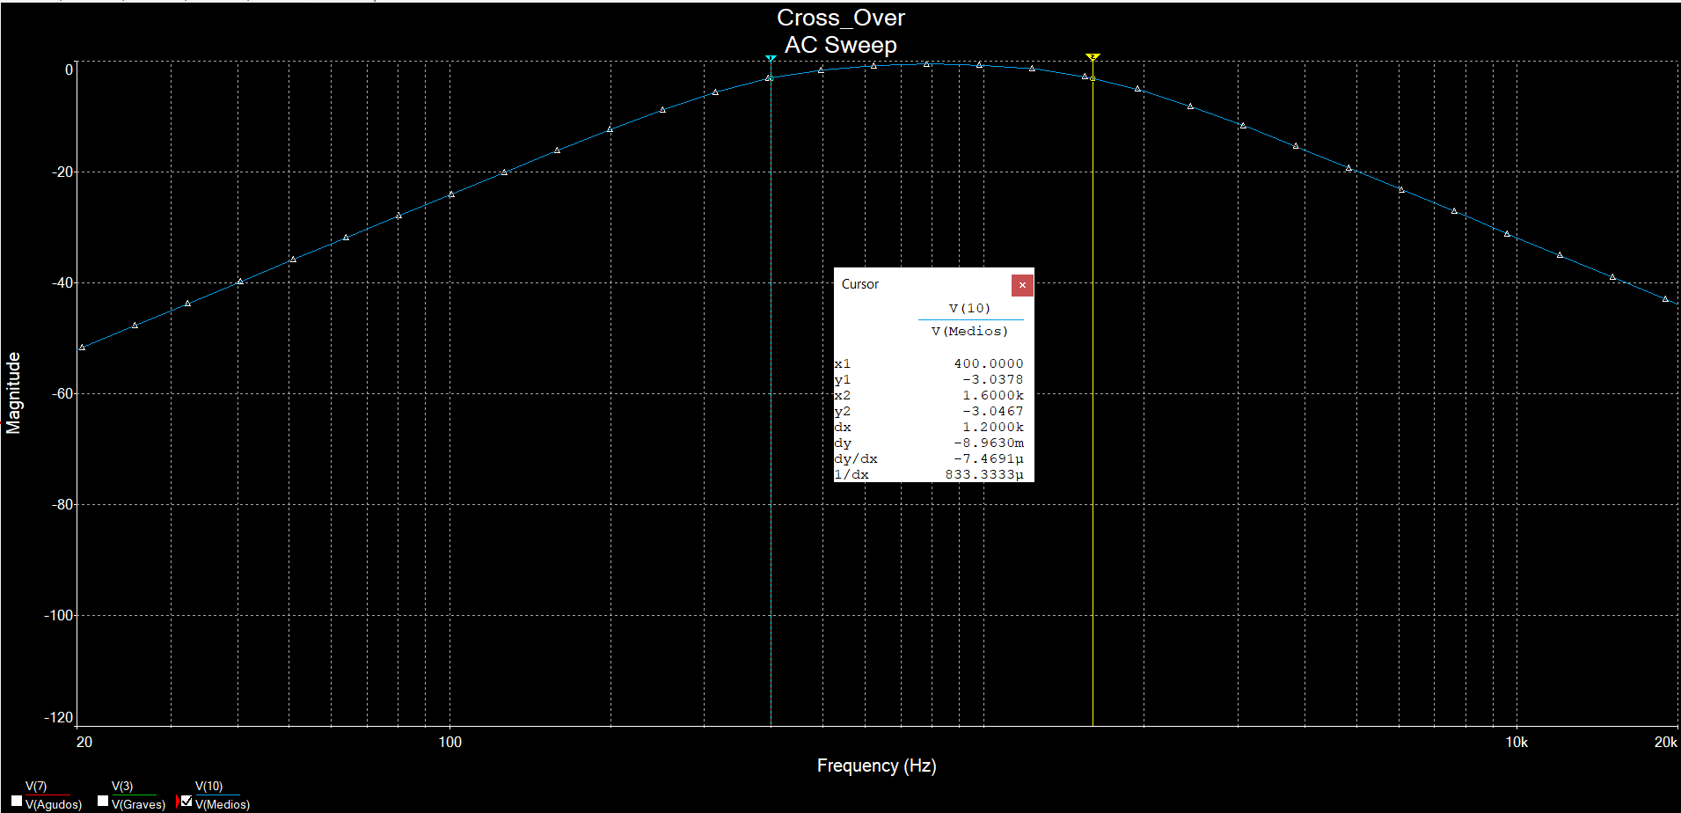

Fig. 21 Diagrama de bode Pasa-Banda(400-1.6KHz)

En la respuesta de frecuencia se puede observar que las frecuencias de corte se encuentran en -3db y para cada banda la caida tiene aproximadamente 40 db/década al ser de 2do orden.

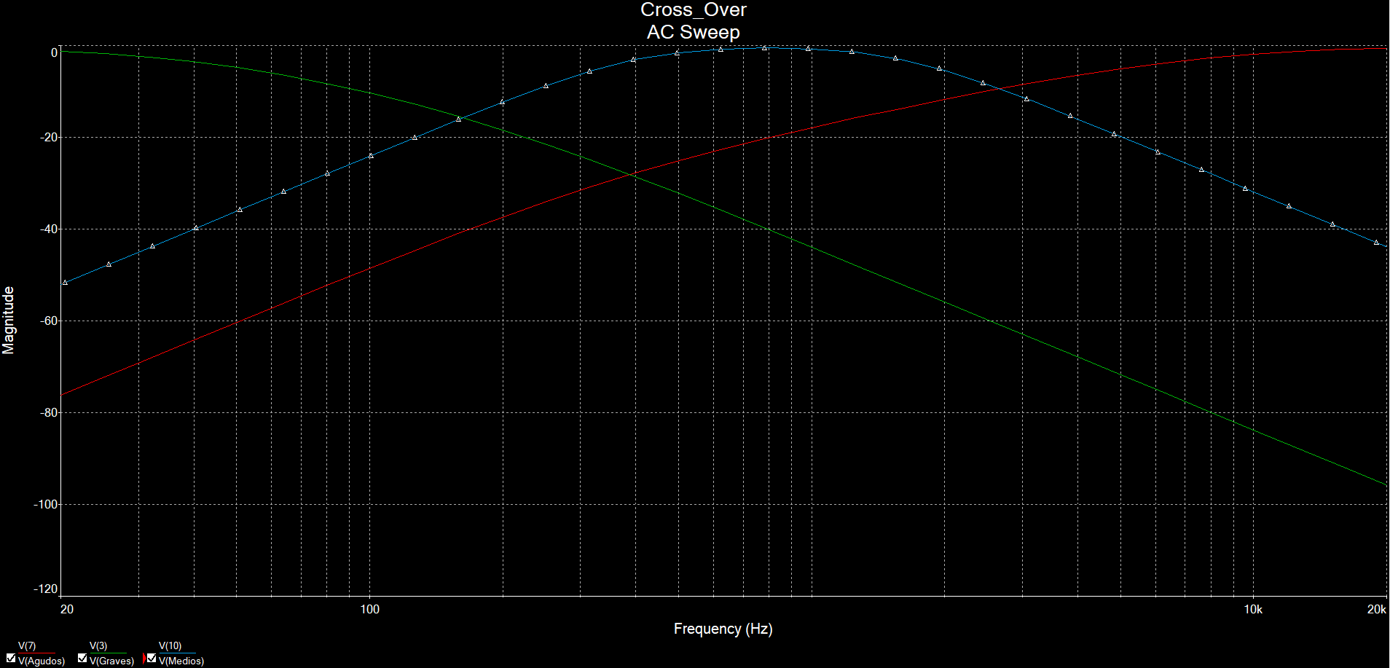

Fig. 21 Diagrama de bode de las 3 vias (Crossover)

Al graficar las 3 vías en el dominio de las frecuencias se puede observar el Crossover, es por eso que tiene este nombre, porque las 3 vías se cruzan en algún punto.

*Simulación de audio en Proteus:*

Se seleccionó la canción “Say, Can You Hear - Men I Trust” la cual es de género rock indie, que contiene en los primeros 10 segundos graves, medios y agudos, aunque contiene más graves.

1. La primera simulación es para las primeras frecuencias de corte, es decir, Pasa-Bajas(400Hz), Pasa-Bandas(400-1.6kHz) y Pasa-Altas(1.6kHz)

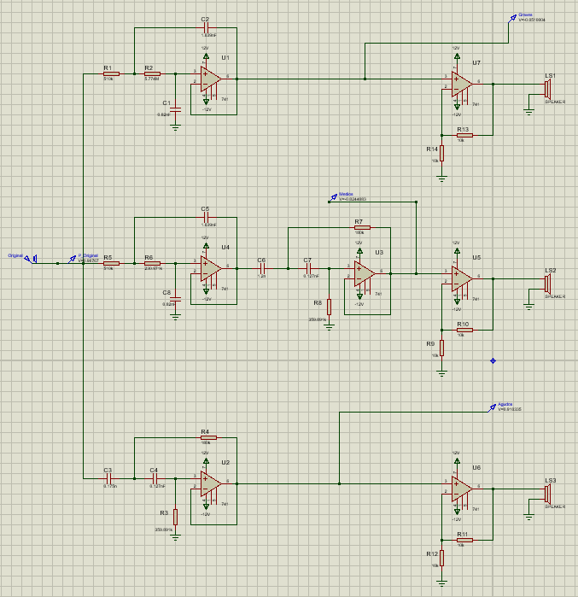

Fig. 22 Circuito (Proteus) simulación de audio para graves(400Hz), medios(400-1.6kHz) y agudos(1.6kHz)

1. La segunda simulación es para las primeras frecuencias de corte, es decir, Pasa-Bajas(80Hz), Pasa-Bandas(400-1.6kHz) y Pasa-Altas(4.2kHz)

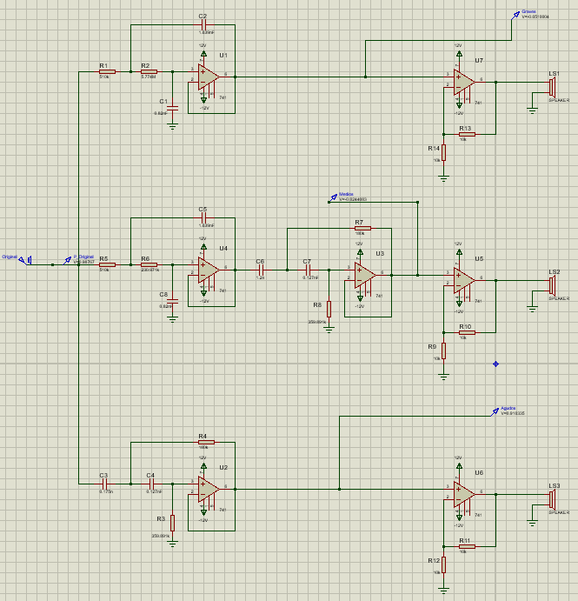

Fig. 23 Circuito (Proteus) simulación de audio para graves(80Hz), medios(400-1.6kHz) y agudos(4.2kHz)

Utilizando el analizador de audio de proteus se obtuvo el siguiente espectro de audio que grafica las frecuencias (eje x) y la amplitud (eje y) en los primeros 20 segundos.

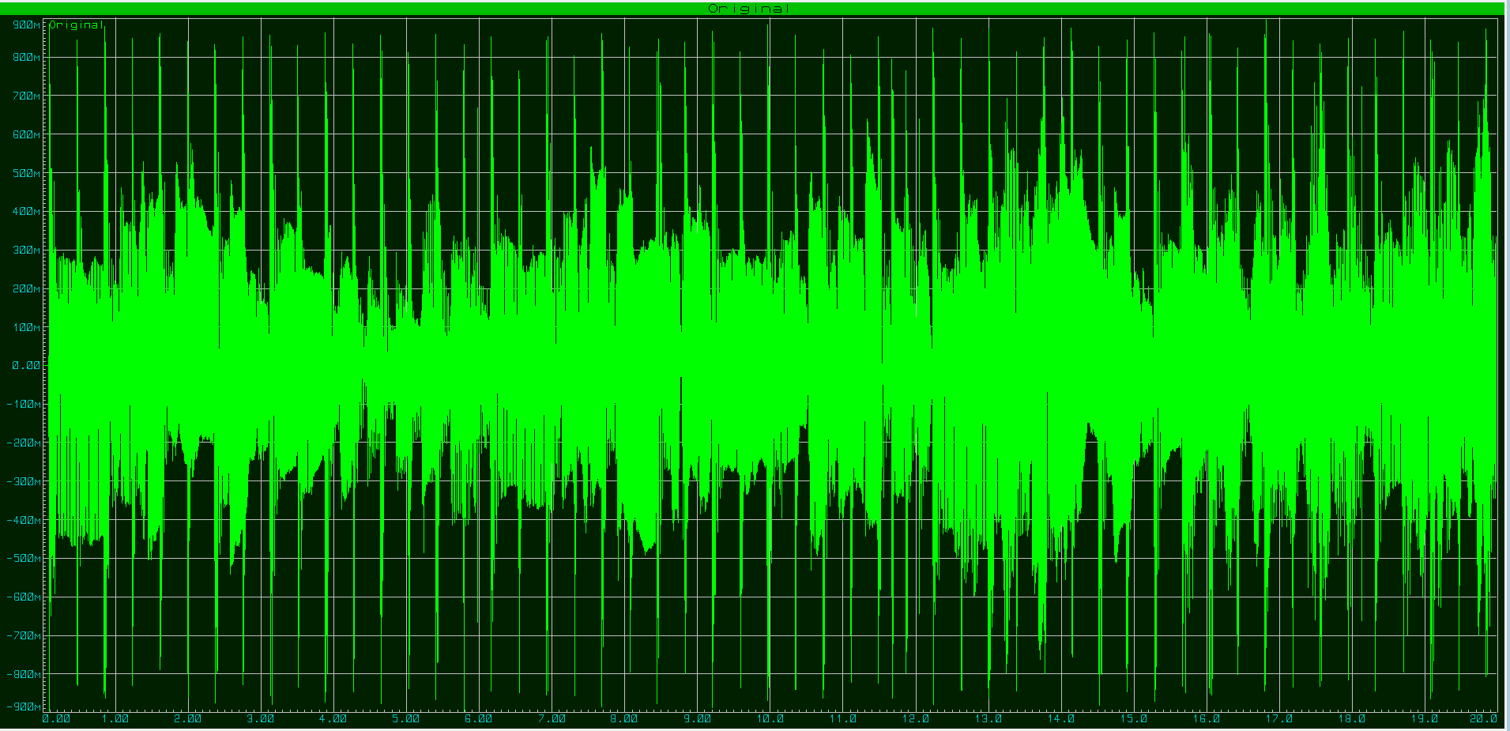

Fig. 24 Señal de audio original

El espectro original contiene altas y bajas frecuencias.

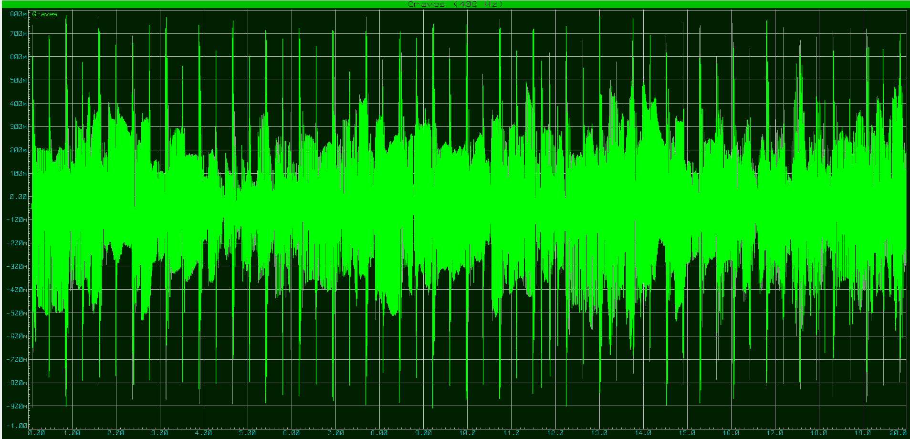

Fig. 25 Filtro para graves(400Hz)

Al momento de filtrar los graves con el Pasa-Bajas con fc(400Hz), pasan todas las frecuencias menores a 400Hz y después de este, las demás frecuencias comienzan a atenuarse, a simple vista no se logra ver gran cambio, pero se puede ver que algunas señales desaparecen, y al momento de escuchar la simulación se puede apreciar mejor la función del filtro.

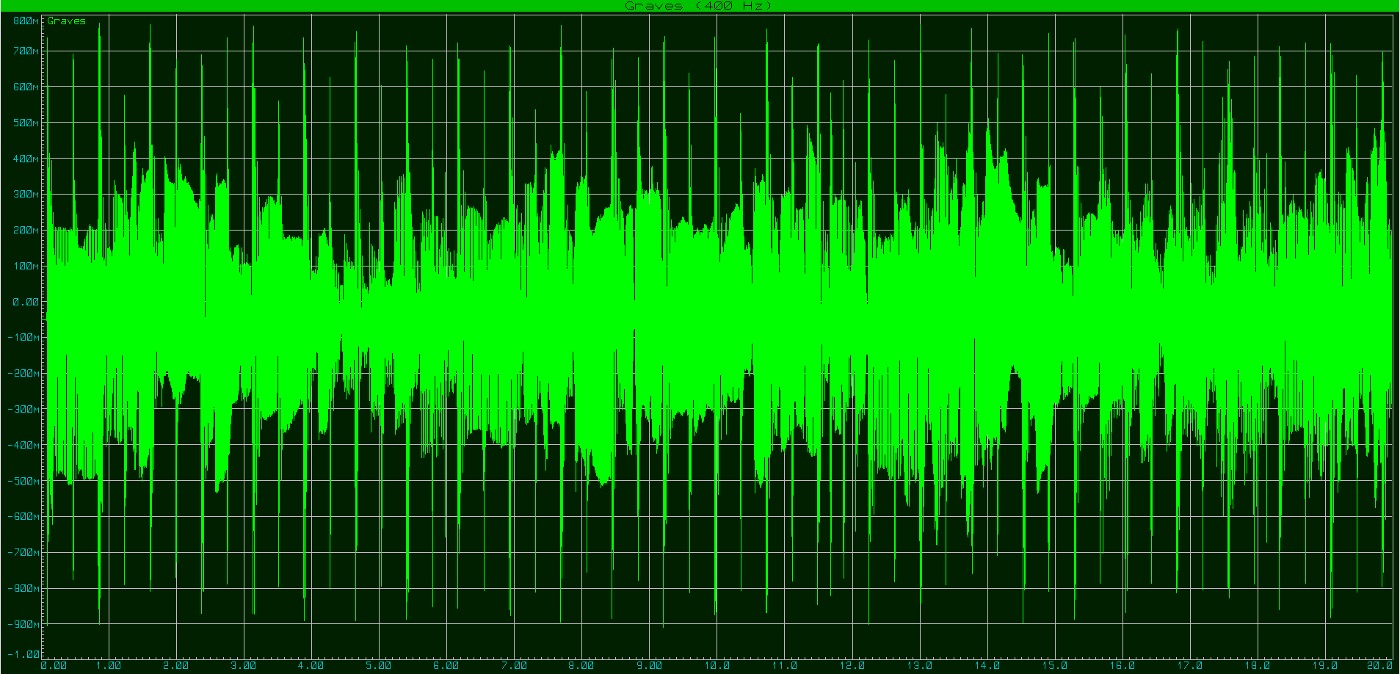

Fig. 26 Filtro para graves(80Hz)

Se realizó el mismo filtro ahora con fc(80Hz) y a simple vista se ve igual, pero en la simulación audible se nota mejor la diferencia. Con 80Hz, solo se escuchan los retumbos y todo lo demás se escucha atenuado.

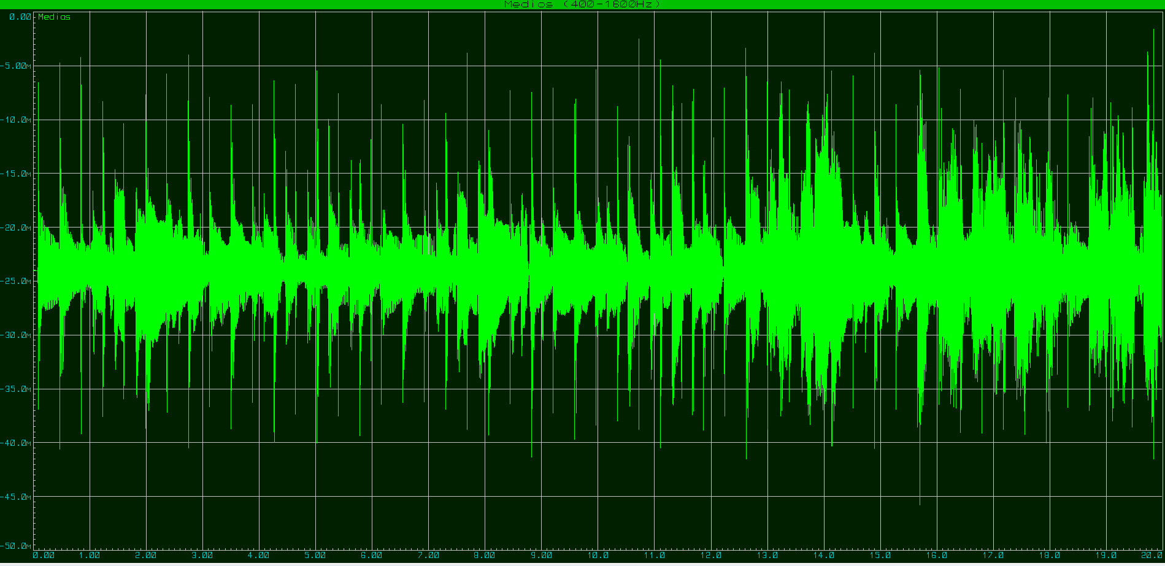

Fig. 27 Filtro para medios(400-1.6kHz)

Ahora se filtró con el Pasa-Bandas se filtraron los medios (400-1.6kHz). La gráfica respecto a la original es notable, desaparecieron las frecuencias bajas, pero algunas siguen presentes pero con menor atenuación, este es el efecto de un filtro de 2do orden, a comparación de uno de mayor orden, prácticamente solo se verían las frecuencias de 400Hz a 1600Hz. En la simulación de audio, las voces tienen mucha presencia, los sonidos agudos y graves se atenúan.

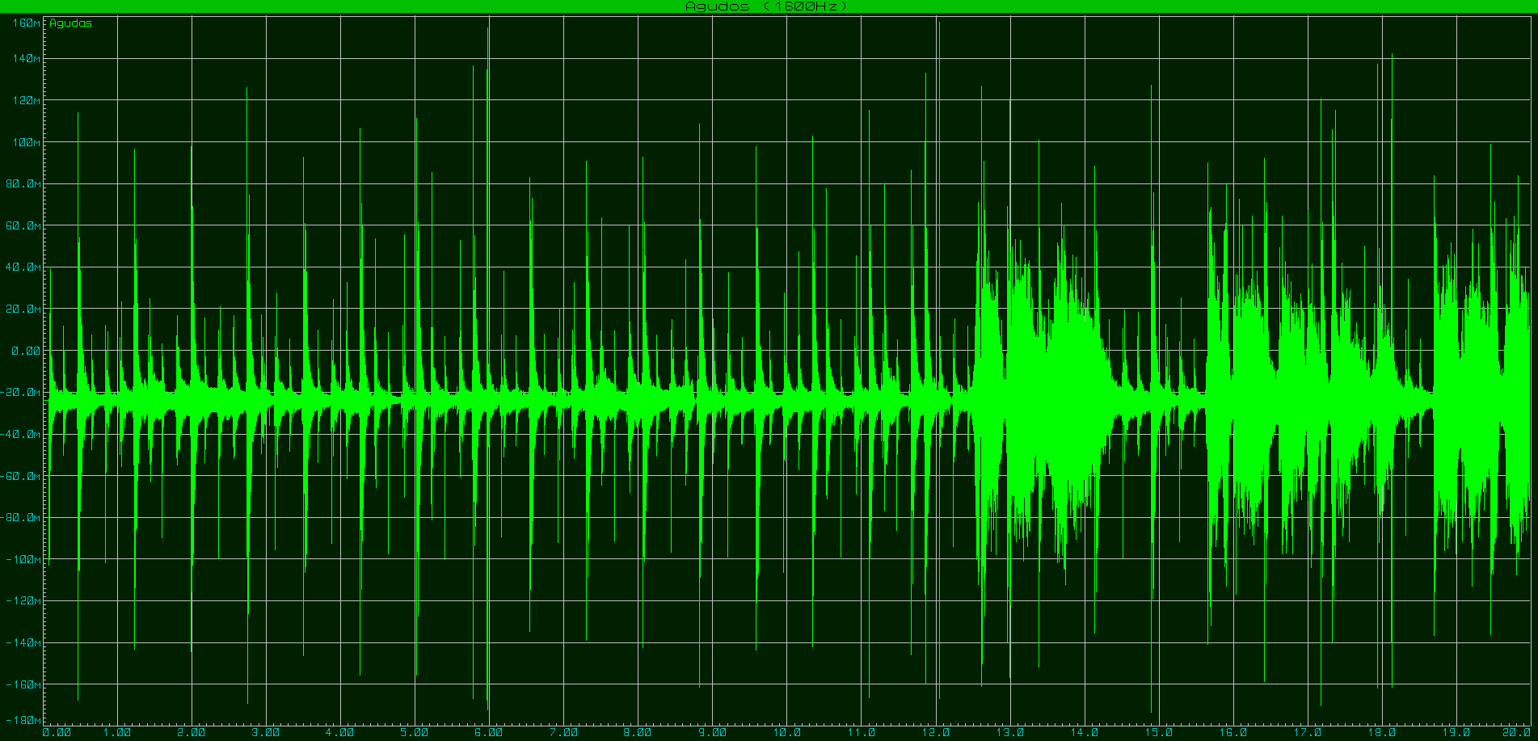

Fig. 28 Filtro agudos(1.6kHz)

Finalmente se filtró con el Pasa=Altas en fc(1600Hz). Respecto a la gráfica original, ahora si desaparecen muchas frecuencias bajas y medias, del mismo modo al tener un filtro de 2do orden, la atenuación no es completa y se puede escuchar ligeramente las frecuencias bajas y medias, pero con mayor énfasis en las altas.

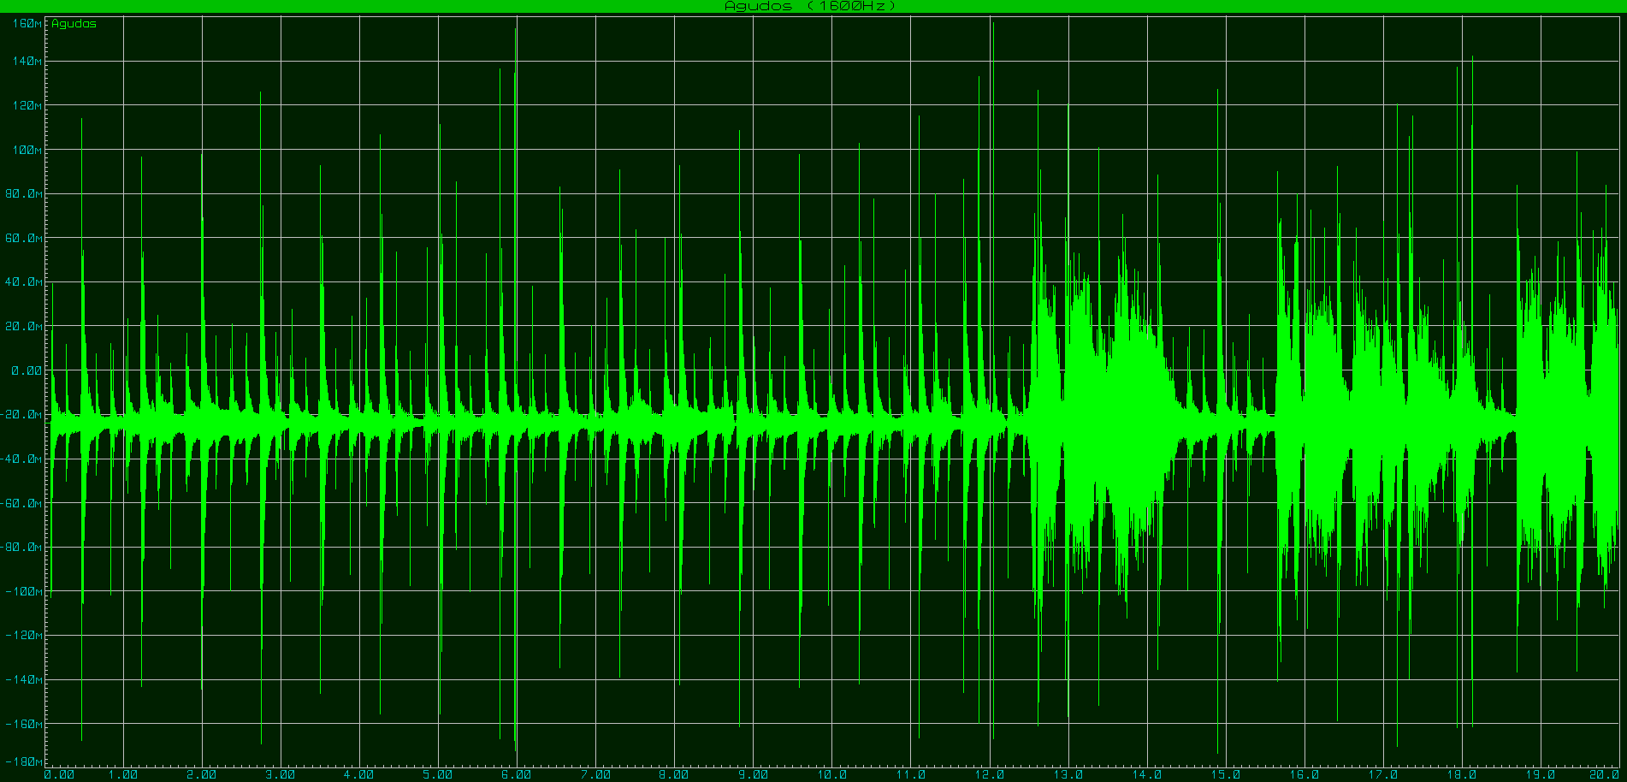

Fig. 29 Filtro para medio(4.2kHz)

Lo mismo se realizó ahora con fc(4.2kHz), a simple vista la gráfica con respecto a la de 1.6kHz es igual, pero en la simulación se aprecia mejor el resultado al filtrar frecuencias más altas.

1. Conclusiones

AXEL ARREOLA FONSECA: El Crossover es una de las aplicaciones de los filtros electrónicos en la música, este componente es muy utilizado en diversas situaciones, ya que como se explicó anteriormente se pueden aplicar en sectores más específicos o generales como en este caso. Los filtros Butterworth son ideales para los Crossovers ya que tienen una respuesta plana en ambas bandas a pesar de tener una caída lenta, sin embargo se decidió utilizar filtros de segundo orden para tener atenuaciones al momento de filtrar, a comparación de haber utilizado filtros de mayor orden y tener una mayo caída, estos podrían ser útiles en una aplicación más específica para bocinas en un rango de frecuencias específicas, lo que genera un mejor funcionamiento para las bocinas, ya que cada bocina funciona en un rango ideal o inclusive se pueden dañar. Por eso, para este caso se decidió tener una pendiente prolongada y así una atenuación suave en la banda de supresión.

ALFONSO CESAR ARELLANO VENTURA: Al trabajar en este proyecto se pudo poner en práctica gran parte de lo que se trabajó durante el curso, escogimos hacer un crossover ya que la industria de la música ha estado evolucionando durante los últimos años, construyendo mejores equipos como bocinas o ecualizadores sin embargo los funcionamientos siempre han sido los mismos, cuando estamos en una fiesta y vemos muchísimas bocinas, algunas mucho más pequeñas que otras muchas, siempre nos hemos preguntado cuál es el proceso por el cual las bocinas logran sonidos muy buenos, en este trabajo se comprendió mejor esta problemática, al estudiar los diferentes tipos de filtros y sus comportamientos se nos hizo más fácil el diseño de este crossover, al final decidimos realizar el circuito con filtros Butterworth por sus características como producir la respuesta lo más plana que sea posible hasta la frecuencia de corte, también por las caídas lentas, y aunque es de los más básicos nos funcionó de manera adecuada con el resultado final.

JAIR ISAEL ARCE HUERTA: Esta práctica fue de gran ayuda, ya que logré entender el funcionamiento adecuado de un filtro, en este caso fue para una aplicación en el mundo de la música, que en lo general es muy importante ya que lo usamos todo mundo como por ejemplo desde el automóvil, incluso un buen audio y sentir esos graves, medios y agudos es de mucha ayuda para tener un buen viaje, hasta en eventos masivos como conciertos, hay escenarios donde se escucha mucho mejor el audio, y me queda claro el por qué. Todo esto es gracias a todo lo aprendido en el curso de filtros electrónicos, quedan perfectamente plasmados los conceptos y con un buen resultado en la práctica. La aplicación que realizamos nos sirve para cuidar nuestras bocinas, a darles un mayor rendimiento a la hora de sonar y hacer que tengan una vida más duradera, ya que si no tenemos un crossover los graves se nos pueden escapar por las bocinas agudas o medias con consecuencia de quemarlas.

[DIANA LAURA CONTRERAS ALONSO](mailto:dianalaura.contreras@upaep.edu.mx) : Durante el curso de filtros eléctricos desarrollé habilidades de análisis y estudio que seguramente me serán de mucha utilidad para mi formación como ingeniero. Me quedo con gran parte de lo aprendido en cuanto a temas de filtros pasa altas, pasa bajas, pasa bandas, rechaza banda, tipo butterworth, tipo chebyshev.

El objetivo principal del desarrollo de este proyecto final se basa en aplicar los conocimientos aprendidos a situaciones y necesidades de la vida diaria, es por eso que, nuestro proyecto engloba tres diferentes temas aplicados específicamente al rubro musical. En este proyecto diseñamos un crossover o también conocido como filtro de cruce de 3 vías, con la finalidad de dividir un audio en 3 diferentes rangos de frecuencia, haciendo que al pasar por los filtros, el sonido final sea de mejor calidad.

1. Referencias

[1] Ingeniatic. 2020. *Crossover, Filtro De Cruce.*. [online] Displonible en: <https://www.etsist.upm.es/estaticos/ingeniatic/index.php/tecnologias/item/428-crossover-filtro-de-cruce.html>

[2] P. Malvino. 2000. Principios de electrónica. 6ta Edición. McGraw Hill:España.